

**Arquitectura De Software CarneSena**

**Equipo de desarrollo:**

Cristian Jeanpool Bahamon Granados

Regional Huila

Neiva, Huila

2025

Contenido

1. Introducción 3

2. Arquitectura utilizada en el proyecto 4

3. Tecnología de Front-end 5

4. Tecnología de Back-end 6

5. Mockup de la app con la descripción de sus elementos 7

5.1 Control de acceso 7

5.2 Roles 9

5.2.1 Administrador 9

5.2.1.1 Inicio 9

5.2.1.2 Vista carné 9

5.2.1.3 Opciones para Ingresar NIS 10

5.2.1.4 Apartado para ingresar NIS manualmente 10

5.2.1.5 Apartado para ingresar múltiples NIS por archivo 10

5.2.1.6 Apartado crear una ficha 11

5.2.1.7 Formulario para crear ficha 11

5.2.2 Usuario 12

5.2.2.1 Inicio 12

5.2.2.2 Verificación NIS 12

5.2.2.3 Creación y visualización del carné 13

5.2.2.4 Paso a paso de creación de carné 13

6. Diagrama de casos de uso 14

# Introducción

El uso de un **aplicativo web** es esencial para garantizar la eficiencia, accesibilidad y fiabilidad en la generación y gestión de carnés para los aprendices del SENA. En un entorno educativo como este, donde miles de aprendices requieren documentos oficiales de identificación, la capacidad de registrar, validar y generar carnés de forma automatizada es clave para optimizar procesos y reducir errores.

Este sistema se basa en la recopilación, validación, almacenamiento, procesamiento y presentación de datos relacionados con los aprendices y sus carnés, asegurando que los registros sean precisos y que cada aprendiz pueda acceder a su documento de manera segura y controlada. La implementación de este aplicativo mejora significativamente la experiencia tanto para los aprendices como para los administradores, al eliminar las tareas manuales que consumen tiempo y recursos.

Adoptar una solución web moderna y escalable permite al SENA optimizar su operativa diaria, garantizar la integridad de los datos y cumplir con los altos estándares de accesibilidad. Además, este sistema facilita la toma de decisiones informadas y estratégicas, asegurando que las necesidades de los aprendices y los administradores sean satisfechas de manera eficiente, contribuyendo así a un entorno educativo más organizado y tecnológico.

# Arquitectura utilizada en el proyecto

La arquitectura utilizada es:

* Arquitectura Modelo Vista Controlador

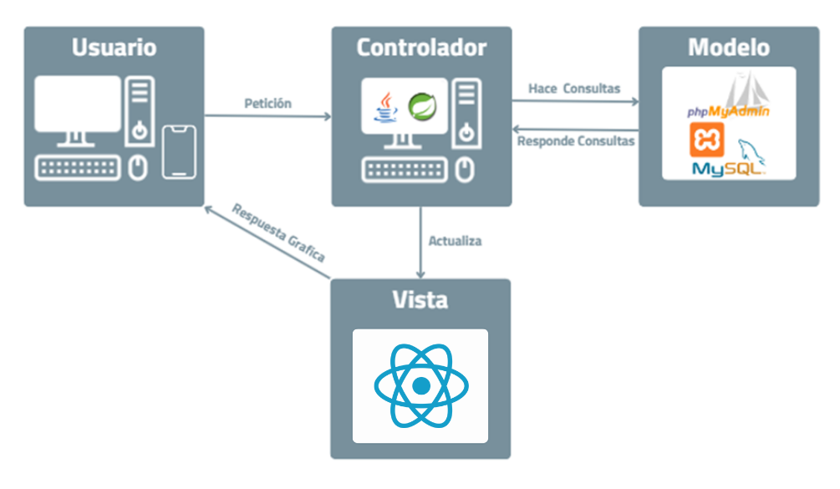

# Tecnología de Front-end

Para desarrollar el Front-end se utilizará:



# Tecnología de Back-end

Para desarrollar el Back-end se utilizará:





Y como Base de datos:

# Mockup de la app con la descripción de sus elementos

# Control de acceso

* + 1. Inicio de sesión

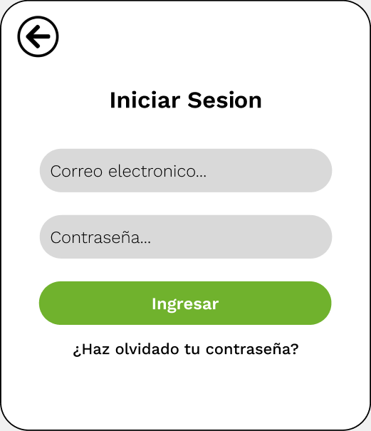

* + 1. Verificación NIS

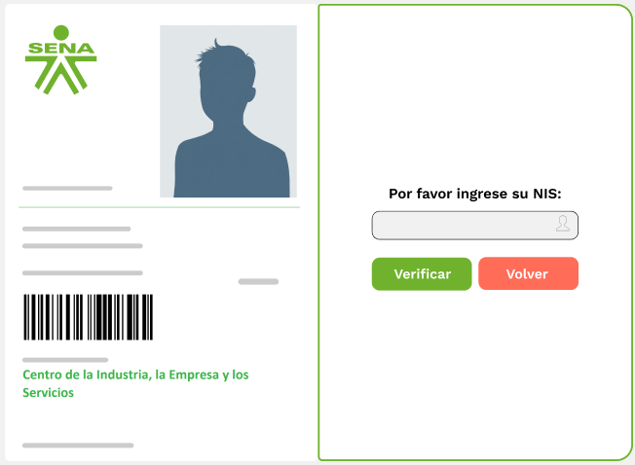

* + 1. Olvidar contraseña:

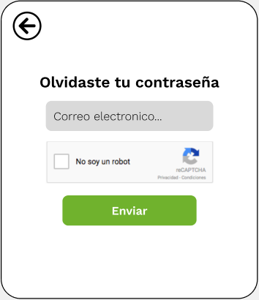

# Roles

# Administrador

# Inicio

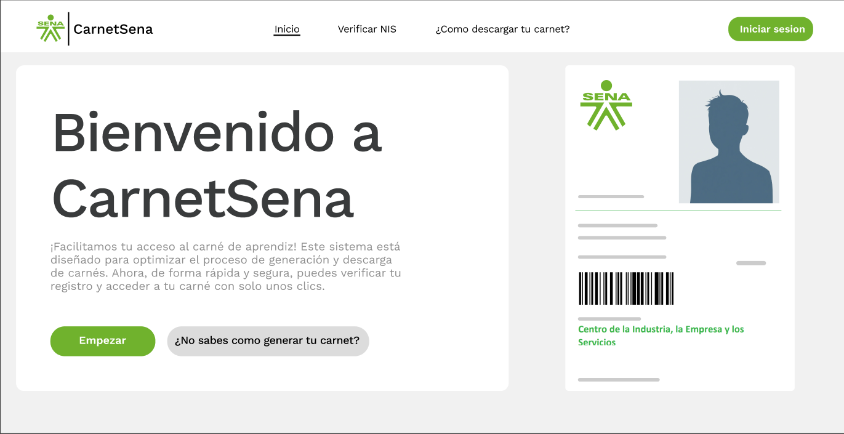

# Vista carné

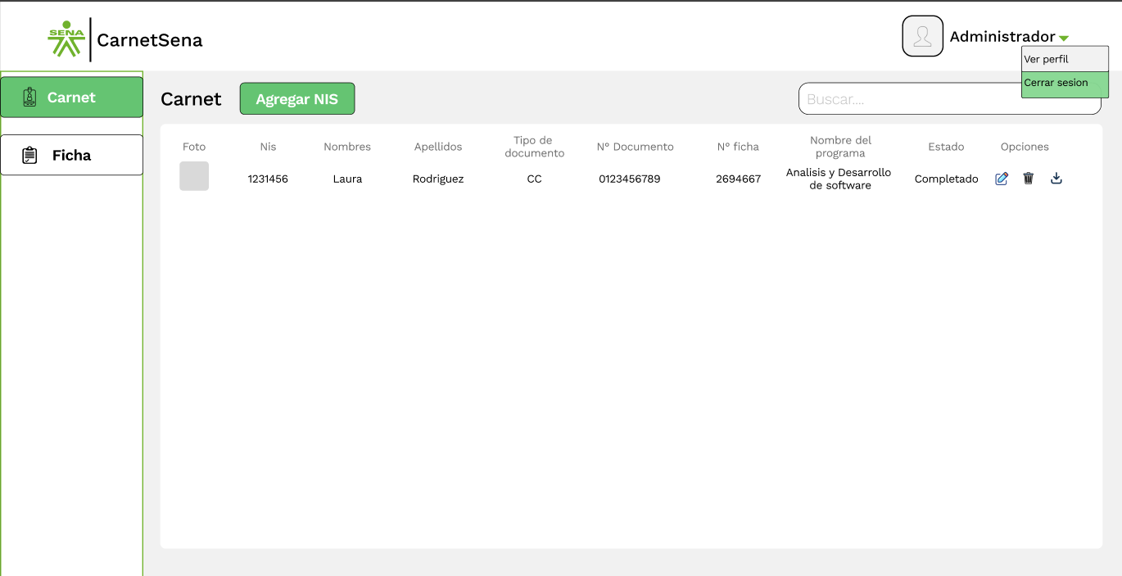

# Opciones para Ingresar NIS

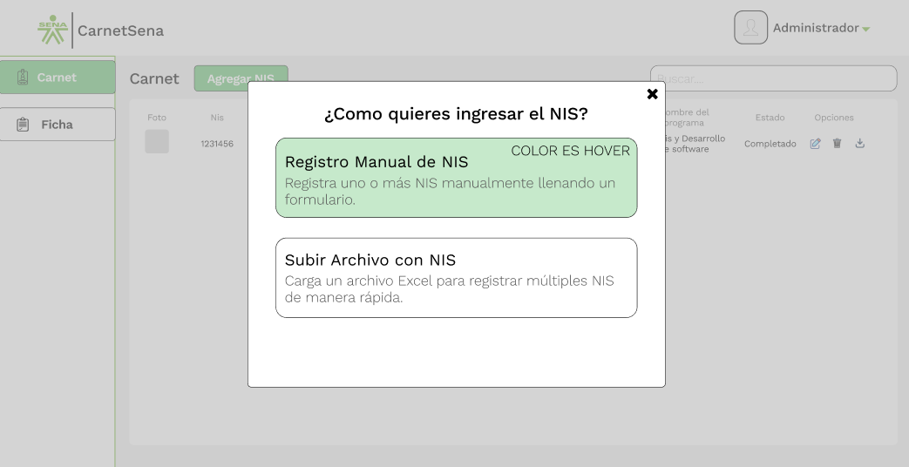

# Apartado para ingresar NIS manualmente

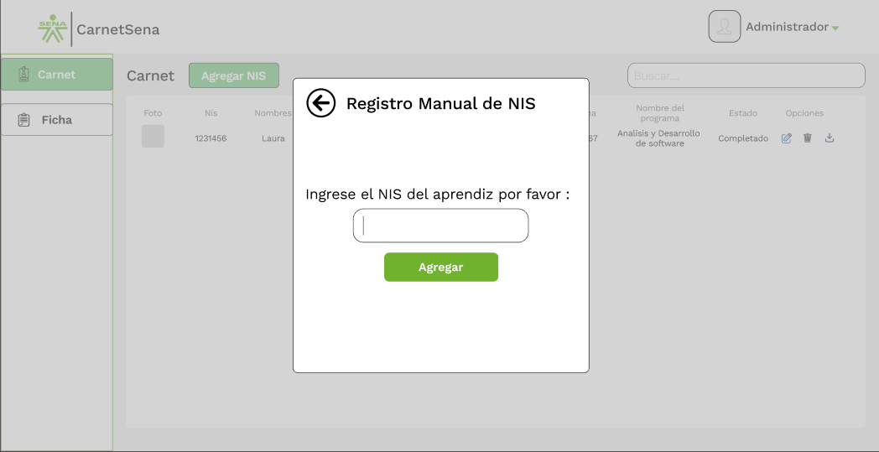

# Apartado para ingresar múltiples NIS por archivo



# Apartado crear una ficha

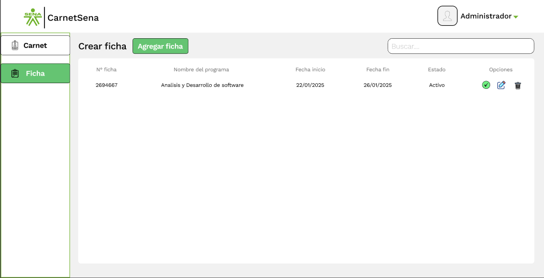

# Formulario para crear ficha

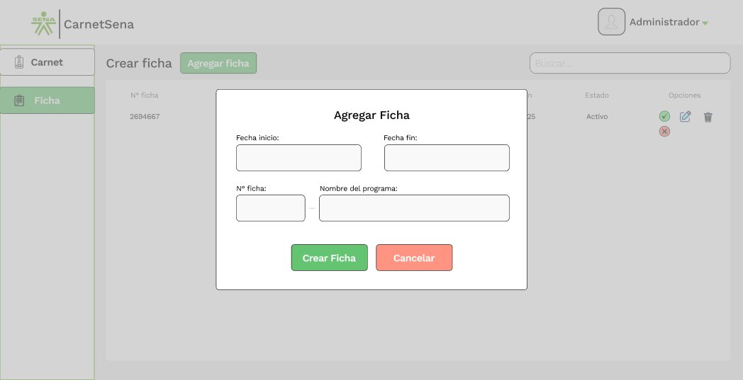

# Usuario

# Inicio



# Verificación NIS

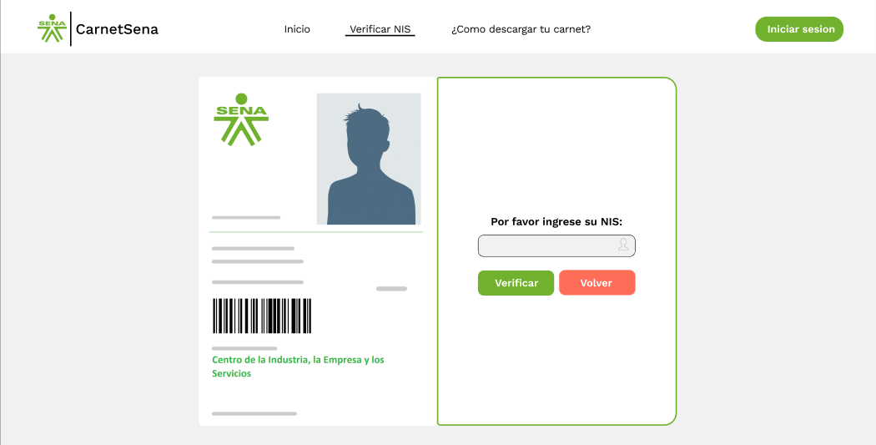

# Creación y visualización del carné

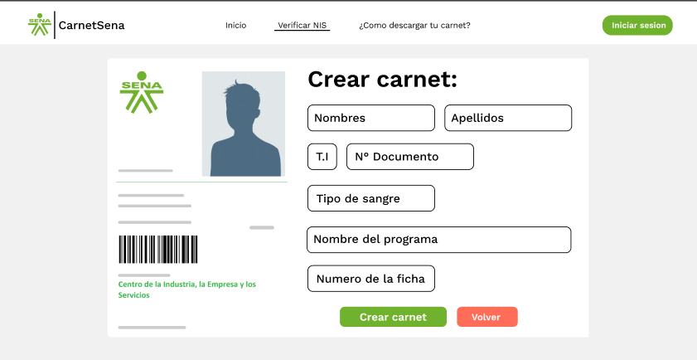

# Paso a paso de creación de carné

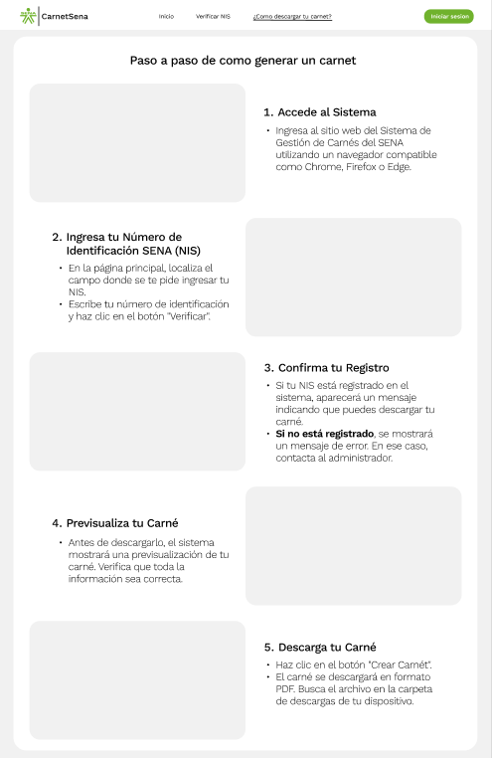

# Diagrama de casos de uso

